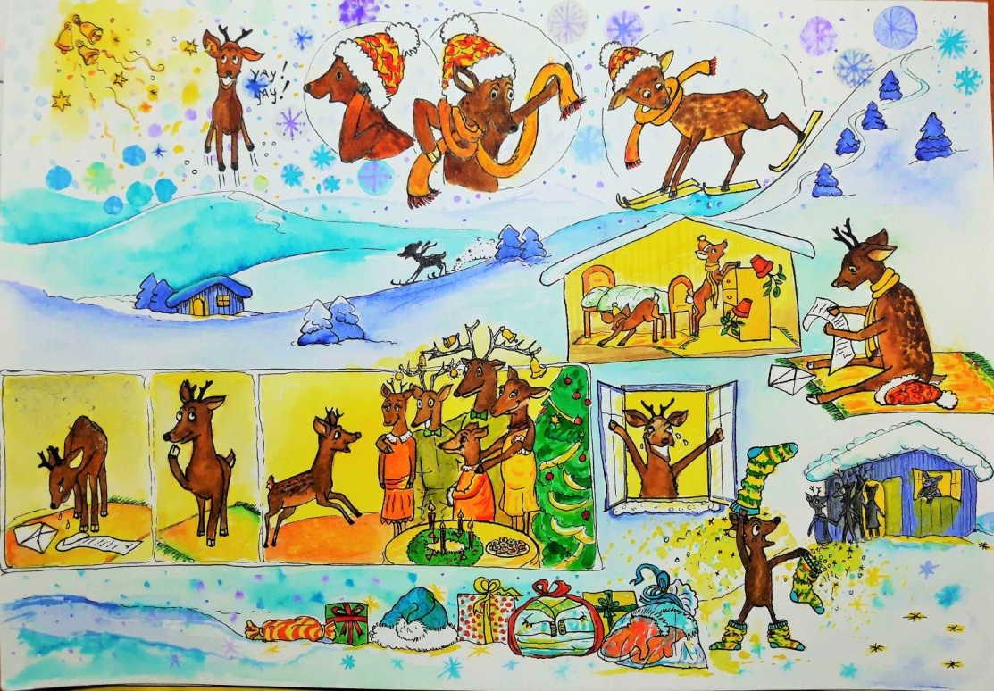
Little Deer´s Christmas

On Christmas Day
When this little deer
Called Ray
Hears that Father Christmas
Is on his way
There´s no end to his cheer
- He jumps with a loud yay, yay!

He puts on his woollen hat
Wraps a scarf around his neck,
Puts a ski on each leg
And rolls downhill
Among the trees standing still...

... And when he reaches his home,
- A pretty little shed
All covered with snow
As if in bath foam
He searches for presents
Like mad
Na Štědrý den,
když malý jelínek
jménem Ray
uslyší, že Otec Vánoc (Ježíšek)
je na cestě,
jeho jásot nemá konce
- skáče s hlasitým juchů , juchů!

Nasadí si vlněnou čepici.
omotá si šálu kolem krku,
nasadí lyži na každou nohu
a valí se dolů z kopce
mezi klidně stojícími stromy...

... A když dorazí domů,
- do pěkné malé stáje
celé pokryté sněhem
jako pěnou do koupele,
hledá dárky
jako šílený...

.. But instead of a new sweater
He just finds a very sad letter
From Father Christmas saying:
“Whatever you get,
Next year you want more,
But is this really what Christmas is for?
OR
Is it all the lovely memories
That you should adore..?
.. Being near
All your beloved deer
And enjoying the mere
Moments of Christmas atmosphere?”

Ray thinks for a while,
Then he looks around
With a wide smile
At his mummy, daddy,
Granny, uncle and aunt
Hugging, laughing aloud..
And it seems like the loveliest sound..
.. Almost like jingle bells..
And how good everything smells!

Then he peeks out of the window
And waves to the sky
To say “Goodbye..
.. Now I see.. you opened my eyes
... This is where happiness lies!
.. That most of all you should try
To appreciate the things
That money can’t buy..”

Then he lowers his head
And there right by the shed
In the sparkling snow
He sees his pressies
All in one row...
.. Including a hat, sweater and gloves
To keep him warm when he´s out skiing
Which he really loves...

And when he even finds
The hand-knitted socks..
He thinks to himself:
“Wow! Father Christmas
Really rocks!”

.. Ale místo nového svetru
najde jen velmi smutný dopis
od Ježíška, kde se říká:
„Cokoli dostaneš,
příští rok chceš víc,
ale k tomu jsou opravdu Vánoce?
NEBO
jsou to všechny ty krásné vzpomínky
které byste měli zbožňovat..?
.. Být blízko
Všech vaši milovaných jelenů
a užívat si prchavé
chvíle vánoční atmosféry?"

Ray chvíli přemýšlí,
pak se rozhlédne kolem
se širokým úsměvem
na jeho maminku, tatínka,
babičku, strýčka a tetu…
Objímající se a hlasitě se smějící …
A zdá se to jako ten nejhezčí zvuk ...
.. skoro jako rolničky ..
a jak všechno krásně voní!

Pak vykoukne z okna
a zamává k nebi,
aby řekl „Sbohem ..
.. teď už to chápu (vidím) .. otevřel jsi mi oči
... tady leží štěstí!
.. Že bychom se především měli pokoušet
vážit si věcí,
které se penězi nedají koupit ...“

Pak skloní hlavu
a tam přímo u kůlny
v jiskřivém sněhu
vidí své dárečky
všechny v jedné řadě...
.. včetně čepice, svetru a rukavic,
aby ho udržovaly v teple při lyžování,
které opravdu miluje ...

A když dokonce najde
ty ručně pletené ponožky,
pomyslí si pro sebe:
"Páni! Otec Vánoc (Ježíšek)
fakt válí!“

